Левого движения в Латвии больше нет?
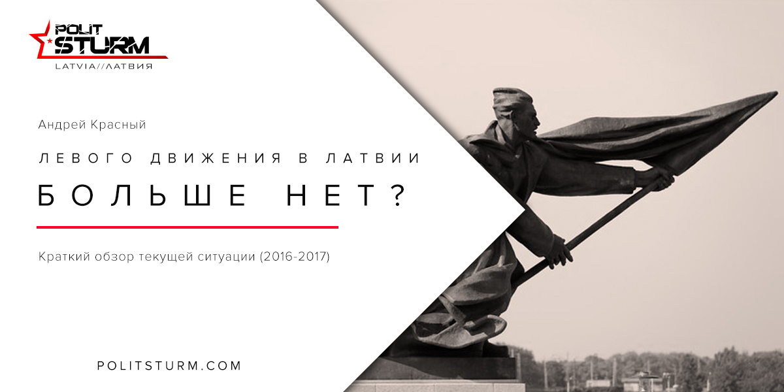

Оригинальная статья
2017-09-16
2 мин. на чтение

В нашей прошлой статье мы рассматривали историю левого движения Латвии во время и после реставрации буржуазно-националистического режима. Задача этого материала – показать, чем представлена Латвия сегодня, в канун 100-летия Октябрьской Революции.
Известно, что промышленность и крупные индустриальные предприятия в Латвии разрушены, а прошлые левые движения базировались скорее на советском наследии, либо возникали в канун стихийных протестов какой либо группы населения, например, русских школьников.
За всё время после реставрации капитализма, Латвия даже в среднем так и не смогла достичь уровня жизни 1990 года. Это время после 1990 года сказочно обогатило немногих, ввергнув тысячи в беспробудную нищету. Работающие находятся под постоянным прессингом увольнения, безработицы и конкуренции, в результате чего их борьба сводится на нет. Разрушение больших рабочих коллективов сделало борьбу как таковую невозможной. После открытия границ ЕС масса населения покинула Латвию и обратилась в дешёвую рабочую силу развитых стран империалистического центра. Латвия заняла подготовленное ей место в международном разделении труда, благодаря постоянной поставке трудовых ресурсов — Европейский Союз подкармливает подачками местный правящий класс и его обслуживающий персонал, что-то достаётся недееспособным фирмам, занимающимся в основном спекуляцией или бутафорией вроде «зелёной энергии». А вот сохраняющиеся единицы крупных предприятий выглядят «элитно», так как там относительно «сносные» условия труда. Соответственно, коллективы этих предприятий тоже предпочитают закрывать глаза на многочисленные нарушения трудовых прав, так как на фоне общей массы они выглядят вполне “благопристойно”.
Село в Латвии разрушено и раздроблено на многочисленные мелкие фермерские хозяйства, где царят реакционные, мелкобуржуазные, а подчас и полуфеодальные порядки. Есть и полностью деградировавшие, опустевшие регионы. Впрочем, всё это компенсируется весьма малым спросом на сельскохозяйственную продукцию ввиду стабильного вымирания и отсутствия населения Латвии. Смею предположить, что есть и “элитные” хозяйства, обслуживающие правящую верхушку в республике. Их работники тоже вряд ли составят революционное звено пролетарской партии.
Массовая пропаганда в огромных масштабах обрабатывает многонациональное население, стараясь его всячески разделить по национальному признаку. Ежедневные ссылки на так называемую “оккупацию” выстреливают во всех латышских СМИ по нескольку раз в день.
Оглянувшись назад, легко заметить и масштабные разрушения естественной монополии Латвии — железной дороги. Между собой она поделена на всяческие подведомственные частные инфраструктуры, где оставлено всё только самое необходимое.
Все эти факторы никак не способствуют даже частичному возрождению левого движения в Латвии. Последние немногочисленные протесты показывают, что бунтует только мелкая буржуазия, а пролетариат ввиду своей раздробленности сейчас на это просто не способен. Больной вопрос для рабочего класса — это фактическое отсутствие своей партии. Прошлые партии, сохранившие кадры с прежних времён, полностью обанкротились. Появление рабочей партии нового типа — вопрос очень далёкого будущего. Неформальные организации революционной молодёжи либо деградировали, либо были жёстко разбиты полицией безопасности, вплоть до многочисленных провокаций со стороны карательных политических органов.
Ввиду стихийных левых настроений одновременно с отсутствием классового сознания, массы симпатизируют крупнобуржуазной партии «Согласие», которая, являясь либеральной и популистской, очень сильно паразитирует на левой идее.
Суммируя вышесказанное, можно утверждать, что 2017 год — это, прежде всего, год полного отсутствия левого движения даже очагового типа. Тем не менее, как бы глубоко левые не были загнаны в гетто, некоторое их присутствие в Латвии по-прежнему ощущается. Говоря о присутствии латвийских левых в местном инфополе, прежде всего, стоит упомянуть информационный ресурс латвийских левых — сайт darbabalss.eu. Этот портал старается публиковать актуальную для трудящихся информацию с марксистских позиций. Помимо этого, на сайте также присутствует и дополнительный электронный ресурс, располагающий политической литературой Советского времени. С конца 2016 года существует латвийская секция редакционной коллегии социалистического информационного ресурса — сайта Политштурм.
В условиях отсутствия классового сознания пролетариата вкупе с теоретической нищетой существующих официальных партий и карликовых организаций, вышеназванные ресурсы фактически представляют всё марксистское поле Латвии. Но ввиду отсутствия полноценной организации, ребята никак не связаны с международным рабочим движением. Это же затрудняет работу и в республике.
Подводя краткий итог, можно констатировать факт, что к черте 100-летия Великой Октябрьской Социалистической Революции латвийские левые подходят с достаточно незавидным багажом.

Оригинальная статья

